**Các cấp độ rủi ro lây nhiễm SARS-COV-2**

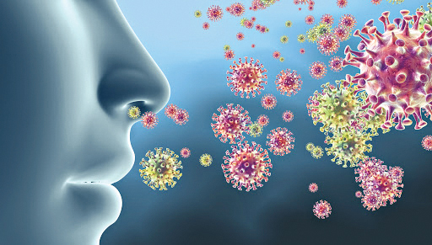

***Corona là một chủng virus có thể gây ra nhiều bệnh nhiễm trùng khác nhau, từ chứng cảm lạnh thông thường cho tới, trước đây là hội chứng suy hô hấp cấp tính SARS và dịch hội chứng viêm đường hô hấp vùng Trung Đông MERS, và nay là Covid-19 gây viêm hô hấp cấp.***

Ở thời điểm hiện tại, chưa có loại thuốc đặc hiệu nào để phòng và điều trị bệnh viêm đường hô hấp cấp do chủng mới là SARS-CoV-2 gây ra. Những người bệnh hiện nay được điều trị giảm các triệu chứng, các trường hợp bệnh nặng sẽ được áp dụng các phương pháp điều trị hỗ trợ tối ưu nhất (nhiều trường hợp được chữa khỏi). Một số phương pháp điều trị đặc hiệu đang được nghiên cứu, thực hiện trong điều trị lâm sàng cho các bệnh nhân. Các nhà khoa học đang nghiên cứu phân lập và xác định cấu trúc gen virus Corona Covid-19 để bào chế vaccine, phải một thời gian nữa mới có vaccine để phòng.

Để chủ động phòng, chống bệnh viêm đường hô hấp cấp do Covid-19, Bộ Y tế Việt Nam đã khuyến cáo người dân và cộng đồng chủ động thực hiện tốt một số biện pháp thông thường như: Không đi du lịch đến các vùng có dịch bệnh; tránh mua bán, tiếp xúc với các loại động vật nuôi hoặc hoang dã; sử dụng các thực phẩm đã được nấu chín; giữ ấm cơ thể, tăng cường sức khỏe bằng ăn uống, nghỉ ngơi, sinh hoạt hợp lý, luyện tập thể thao v.v…

Mới đây, Sở Y tế TP.HCM đã chính thức ban hành Bộ tiêu chí đánh giá chỉ số rủi ro lây nhiễm Covid-19 tại các cơ sở khám, chữa bệnh trên địa bàn Thành phố Hồ Chí Minh. Đây là cách đánh giá rủi ro lây nhiễm Covid-19 tại các cơ sở khám, chữa bệnh. Thế còn rủi ro gây lây nhiễm cộng đồng.

 Ở Mỹ hiện nay có mức lây lan Covid-19 vào hạng nhất thế giới. Cho nên, họ đã có cách đáng giá chỉ số rủi ro lây nhiễm Covid-19 ở cộng đồng.

Thang xếp hạng cấp độ rủi ro, từ 1 đến 9, mà một người bình thường có thể bị lây nhiễm SARS-CoV-2, đã được đánh giá bởi các chuyên gia thuộc Đoàn đặc nhiệm Covid-19, Hiệp Hội Y tế bang Texas (Mỹ).

Giả thiết là một người bình thường, khi ra ngoài vẫn tuân thủ những khuyến cáo y tế để tự phòng ngừa cho mình (đeo khẩu trang, giãn cách xã hội, rửa tay…) thì người đó vẫn có thể có những cấp độ rủi ro bị lây nhiễm Covid-19. Theo các cấp độ rủi ro thấp đến trung bình (từ 1 đến 4), hay trung bình đến cao (từ 5 đến 7) hay cao (cấp độ 8 đến 9).

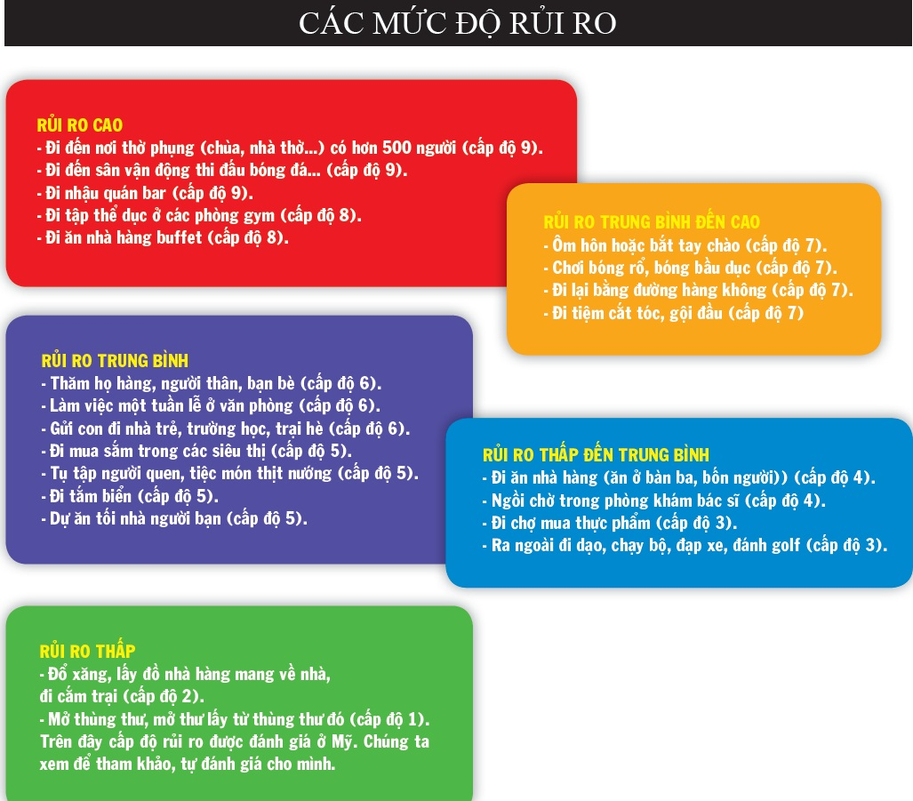

**PGS.TS NGUYỄN HỮU ĐỨC**

[https://suckhoedoisong.vn](https://suckhoedoisong.vn/cac-cap-do-rui-ro-lay-nhiem-sars-cov-2-n178312.html)